Національний технічний університет України

«Київський політехнічний інститут імені Ігоря Сікорського»

Факультет інформатики та обчислювальної техніки

Кафедра автоматики та управління в технічних системах

Лабораторна робота №1

з дисципліни «Технології розроблення програмного забезпечення-2. Тестування програмного забезпечення»

Тема: «Конроль версій + прототип інтерфейса»

Варіант №4

Виконав: Перевірив:

студент групи ІА-71 ас. Вовк Є. А.

Безпалько С. О.

Дата здачі _______________

Захищено з балом _______________

Київ 2019

Список скріншотів:

* Робота з GitHub:

1. Опрацювання команд git init, git add, git commit
2. Опрацювання команди git push
3. Створення нової гілки
4. Клонування репозиторія з Bit Bucket

* Робота в SketchFlow:

1. Вхід у програму:
2. Реєстрація нового користувача:
3. Головне меню (справа для адміністраторів)
4. Панель керування автомобілями користувача
5. Меню адміністратора для керування парковками
6. Вікно вибору парковки
7. Вікно замовлення місця на парковці

Робота з GitHub:  
Опрацювання команд git init, git add, git commit;

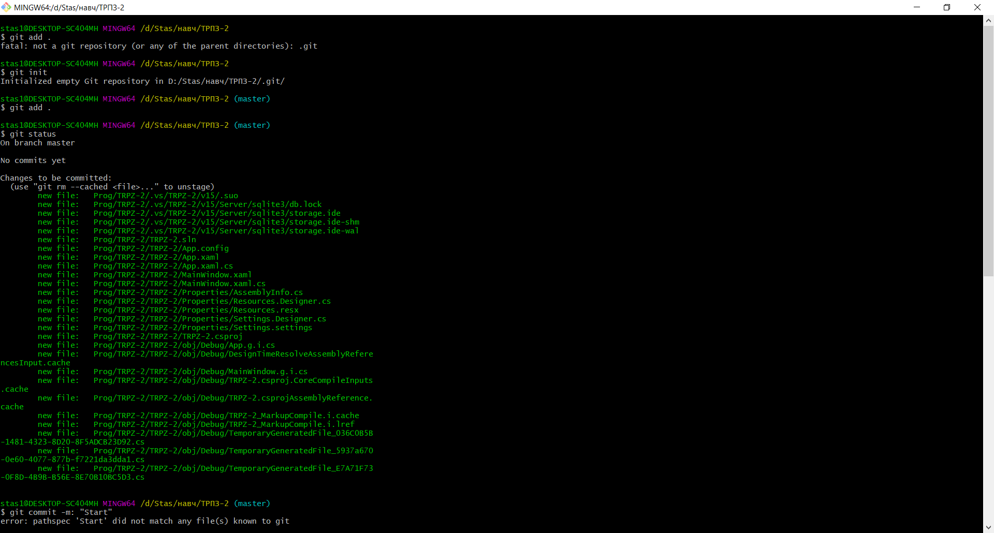

git push:

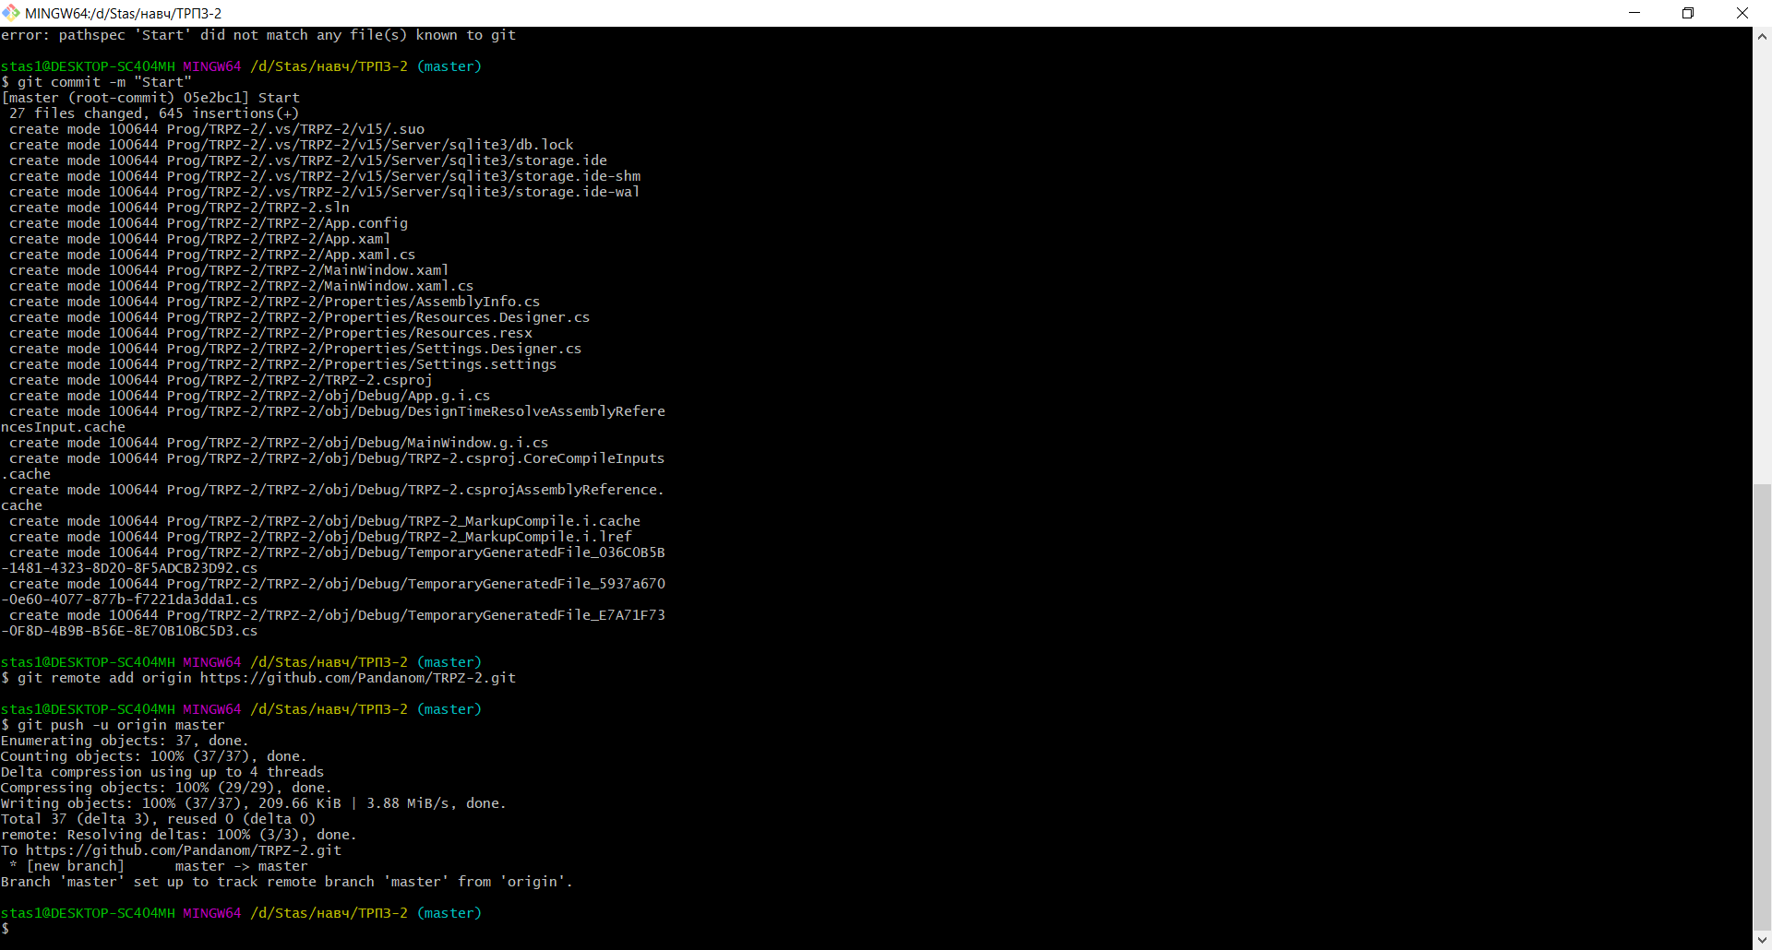

Створення нової гілки та опрацювання базових операцій з неї:

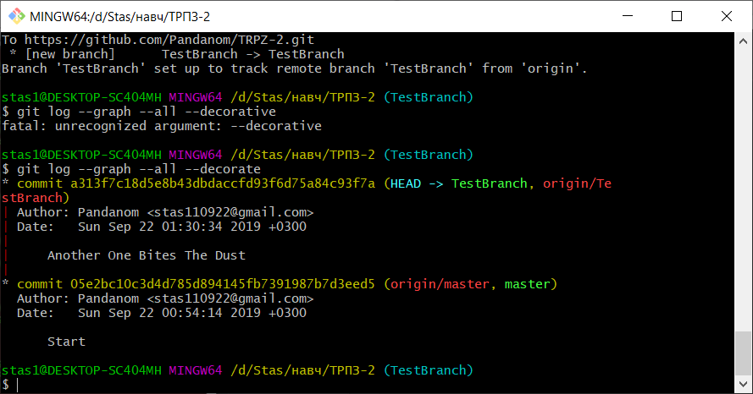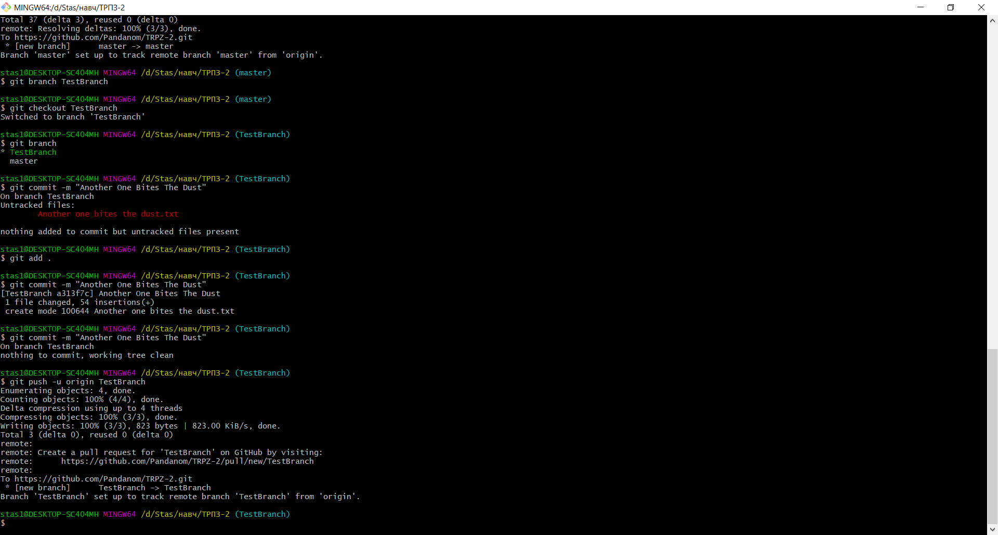

Клонування репозиторія з Bit Bucket:

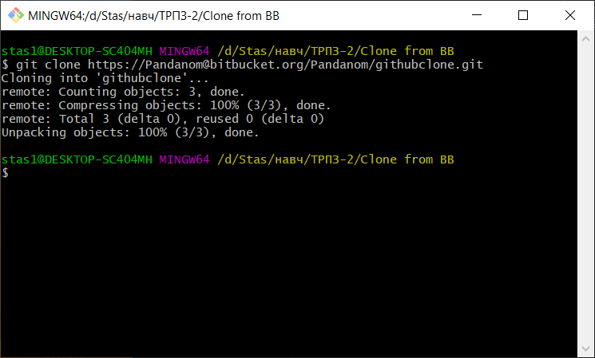

Вхід у програму:   
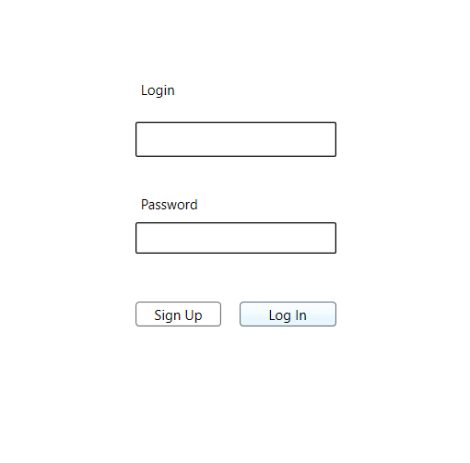

Реєстрація нового користувача:  
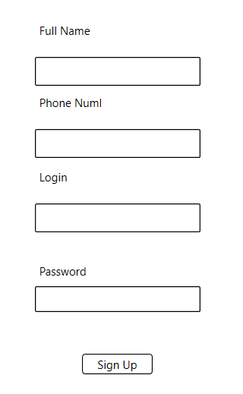

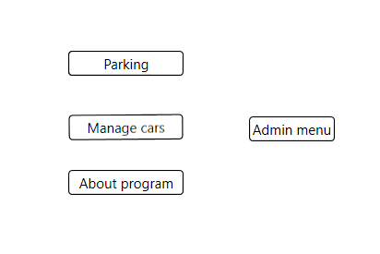Головне меню (справа для адміністраторів)

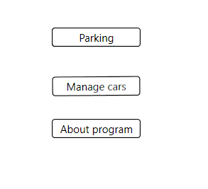

Панель керування автомобілями користувача

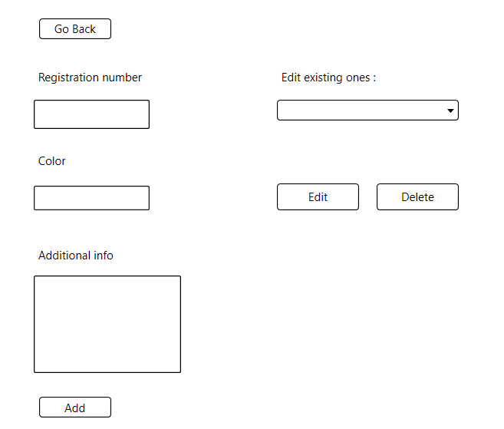

Меню адміністратора для керування парковками  
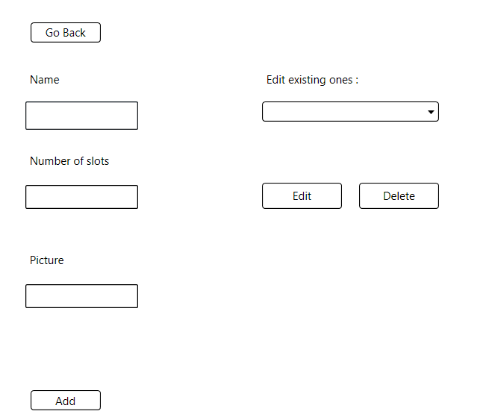

Вікно вибору парковки   
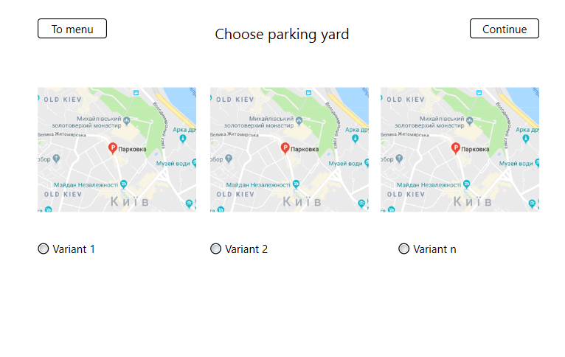

Вікно замовлення місця на парковці   
